ЛАБОРАТОРНА РОБОТА № 1
ПОПЕРЕДНЯ ОБРОБКА ТА КОНТРОЛЬОВАНА КЛАСИФІКАЦІЯ ДАНИХ
Мета роботи: використовуючи спеціалізовані бібліотеки та мову програмування Python дослідити попередню обробку та класифікацію даних.
Завдання 2.1.1 – 2.1.4
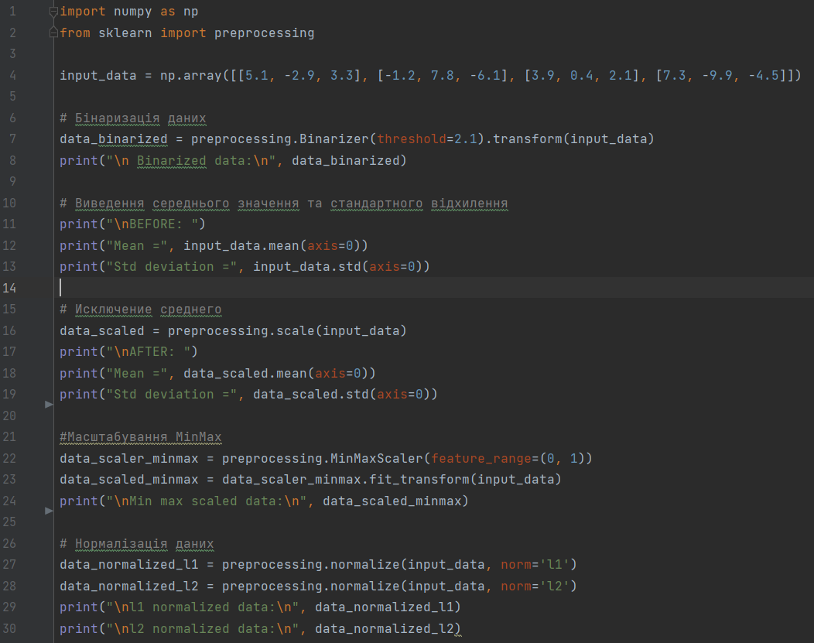
Рис 2.1 - Файл main.py

Результат:
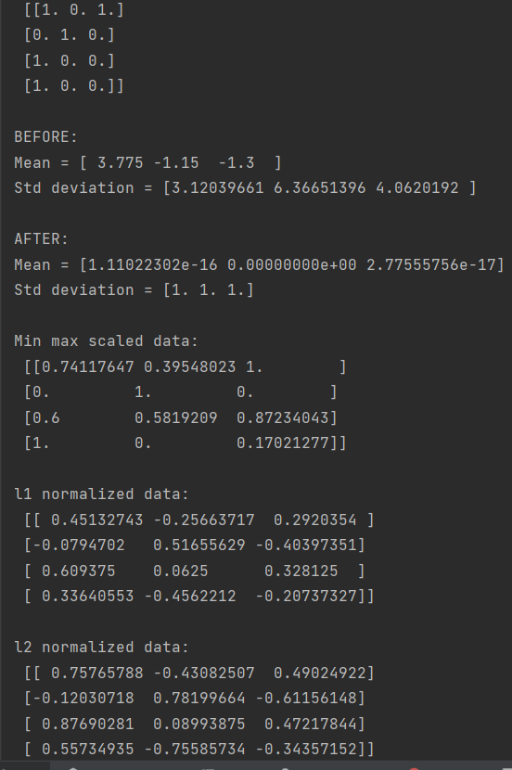
Рис 2.2 – Результат виконання коду фалу main.py

Висновок: L1-нормалізація використовує метод найменших абсолютних відхилень (Least Absolute Deviations), що забезпечує рівність 1 суми абсолютних значень в кожному ряду. L2-нормалізація використовує метод найменших квадратів, що забезпечує рівність 1 суми квадратів 4 значень. Взагалі, техніка L1-нормалізації вважається більш надійною по порівняно з L2-нормалізацією, оскільки вона менш чутлива до викидів
Завдання 2.1.5
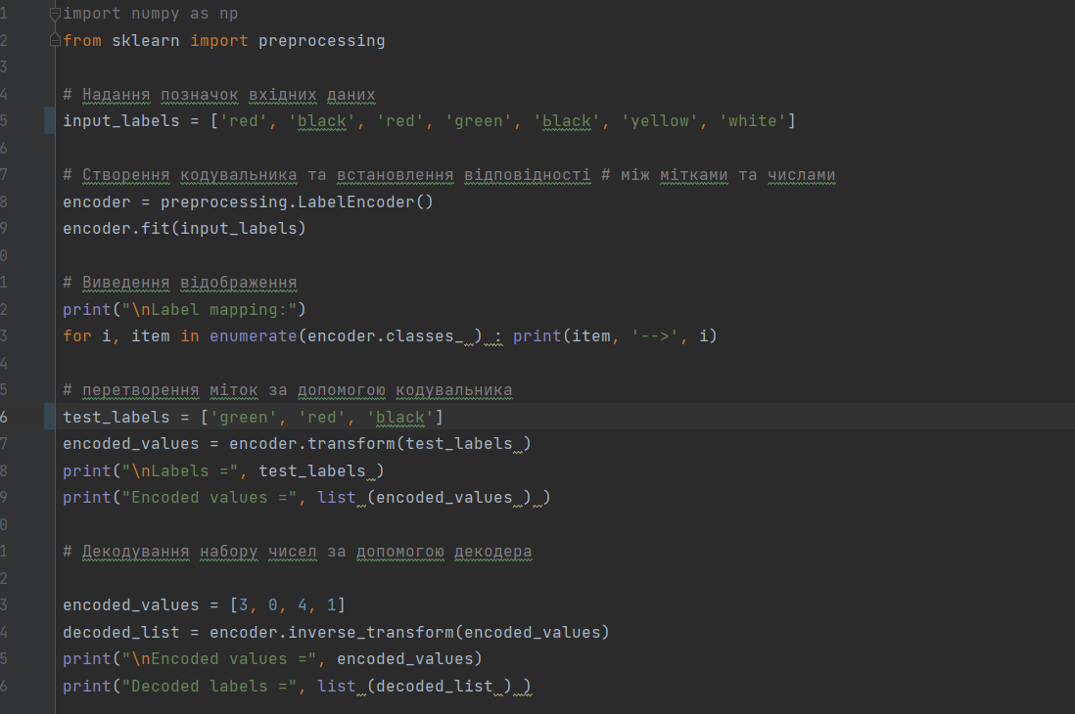
Рис 2.3 Код файлу LR_1_task1.py

Результат:
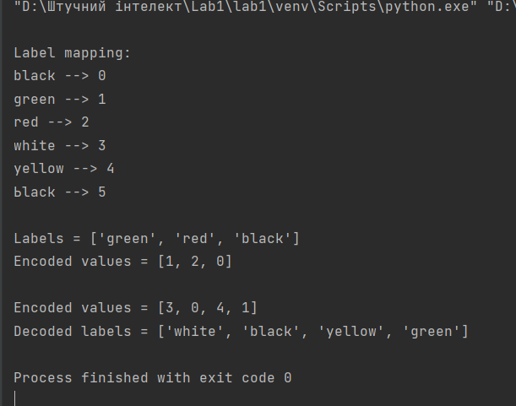

Рис 2.4 Результат файлу LR_1_task1.py
Завдання 2.2 Попередня обробка нових даних

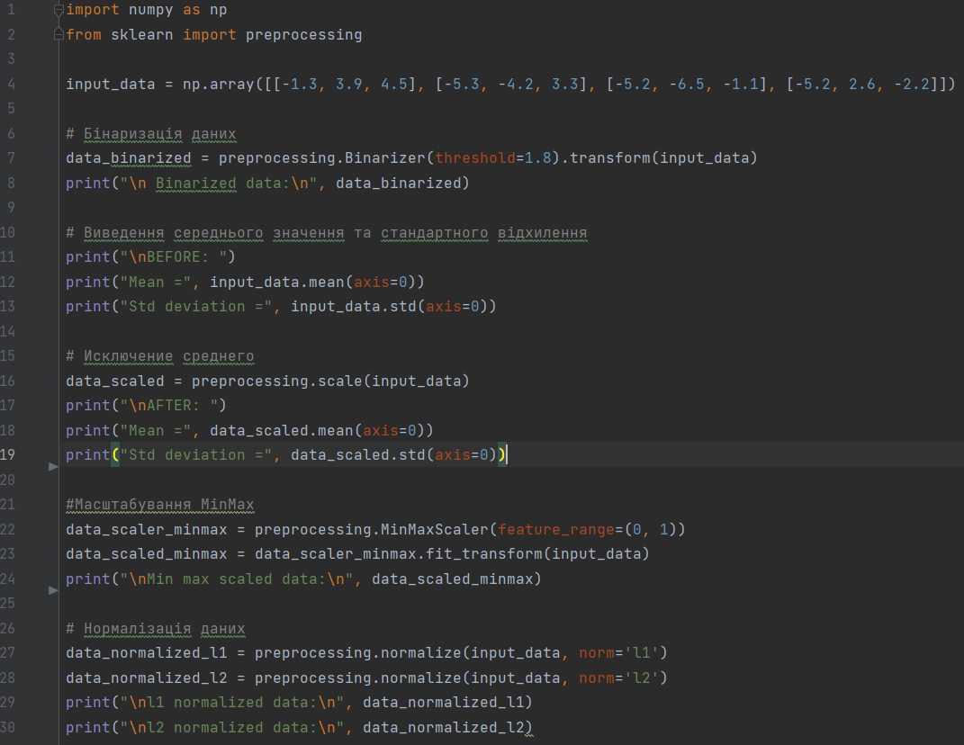

Рис 2.5. Код файлу LR_1_task2.py

Результат:
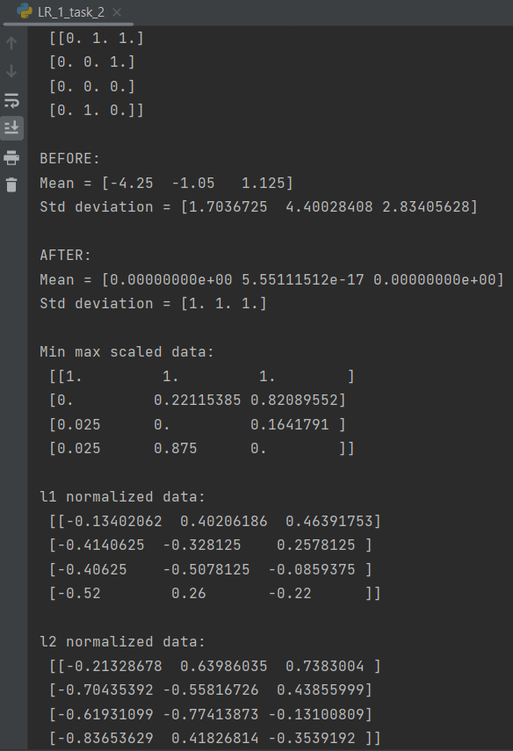
Рис 2.6 Результат файлу LR_1_task2.py

Завдання 2.3. Класифікація логістичною регресією або логістичний класифікатор

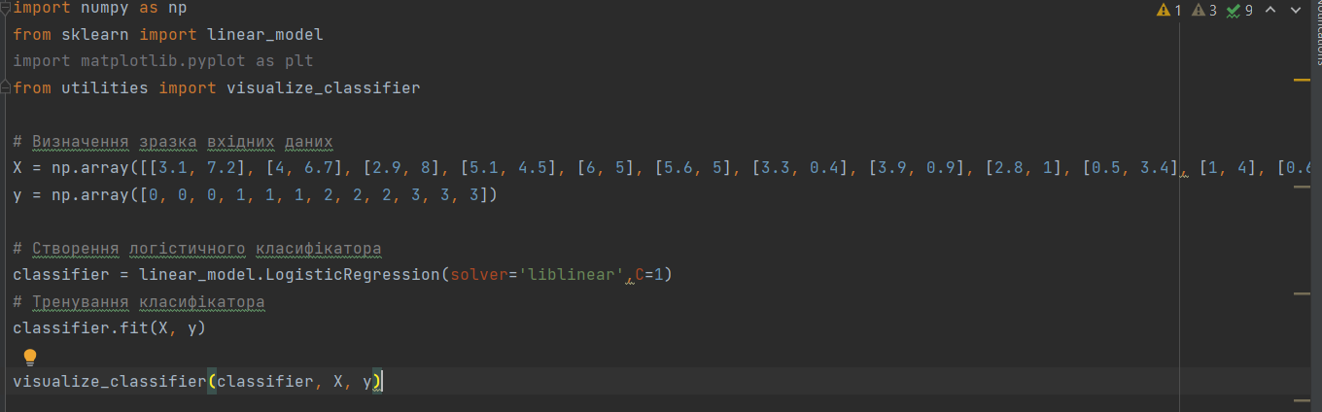
Рис 2.7 Код файлу LR_1_task3.py
Результат:
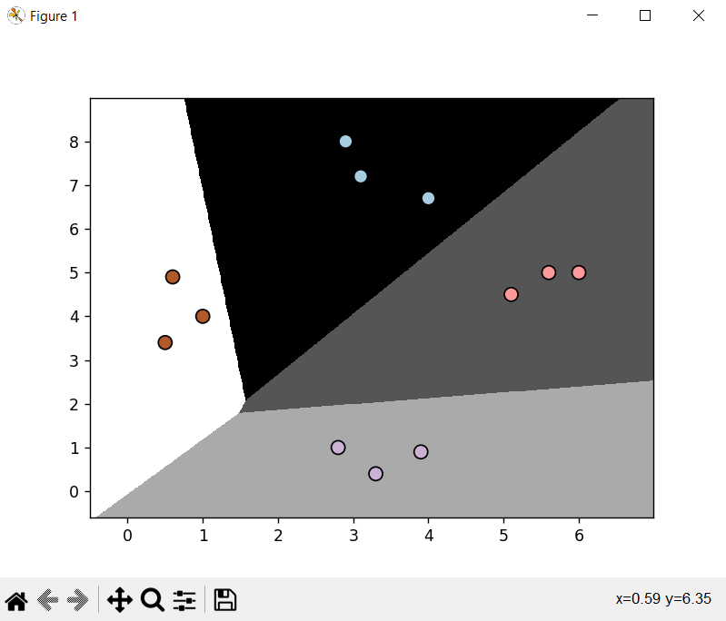

Рис 2.8 Результат файлу LR_1_task3.py

Завдання 2.4
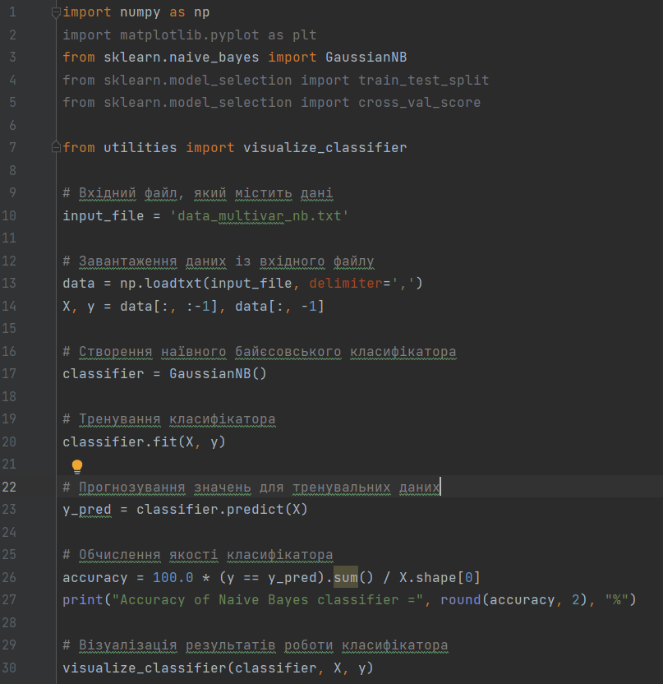
Рис 2.9 Код файлу LR_1_task4.py
Результат:

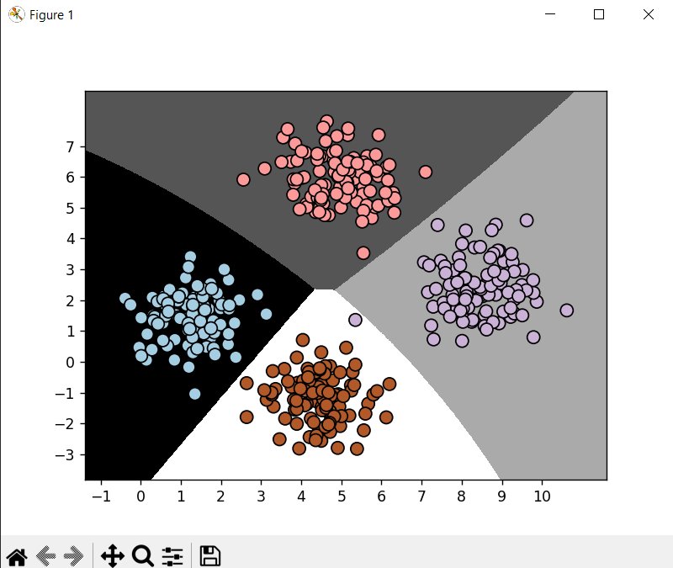

Рис 2.10 Результат файлу LR_1_task4.py

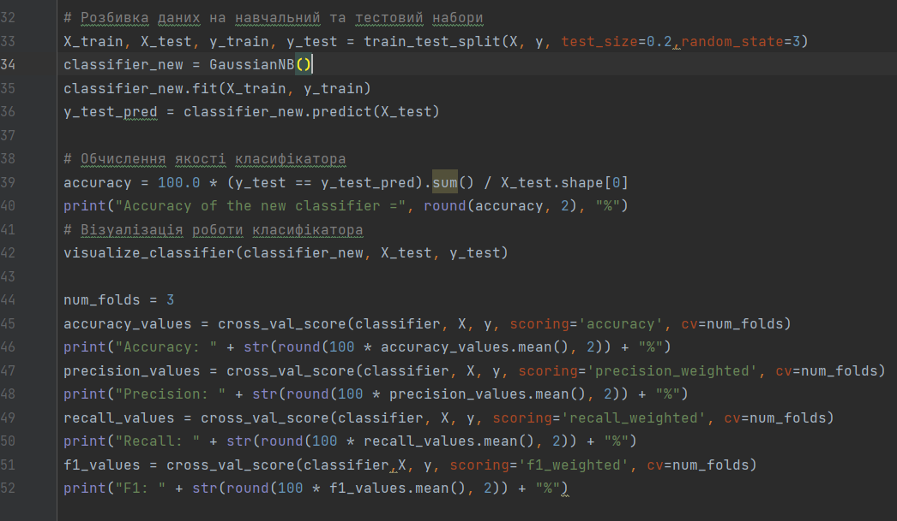

Рис 2.11 Код файлу LR_1_task4.py

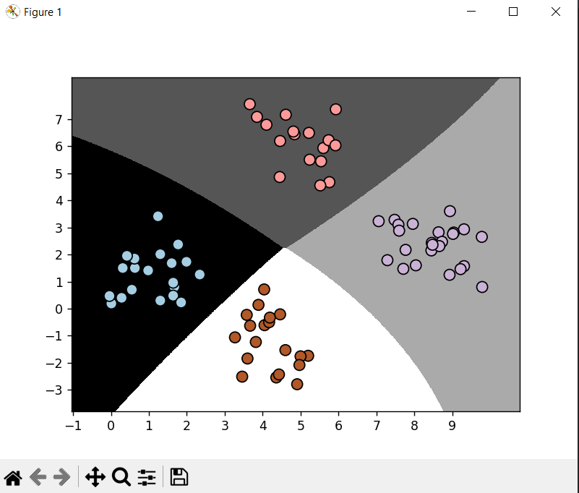
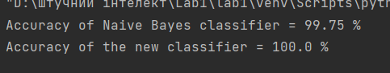

Рис 2.12 Результат файлу LR_1_task4.py

Завдання 2.5.Вивчити метрики якості класифікації

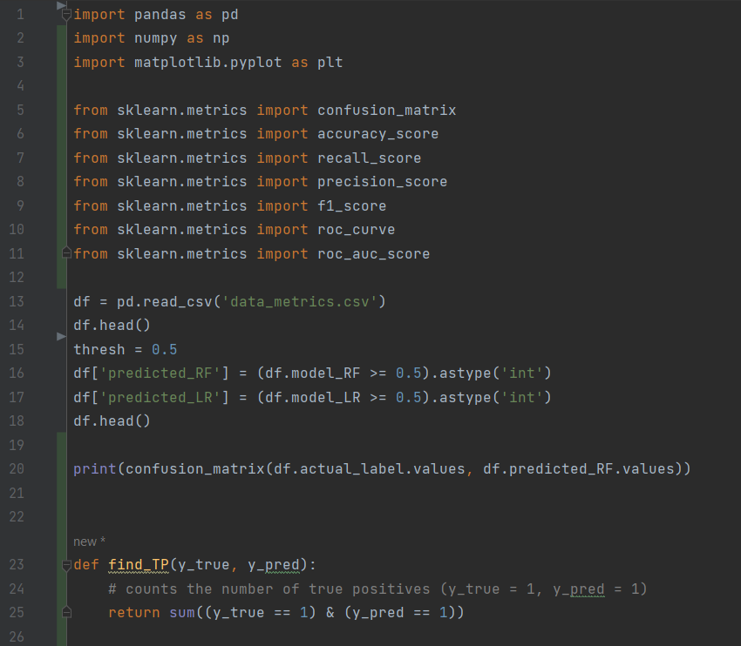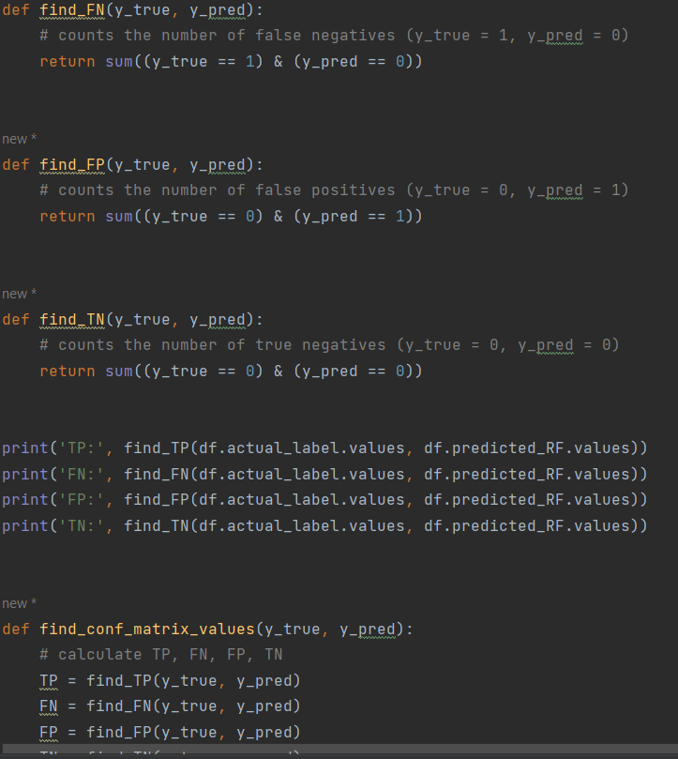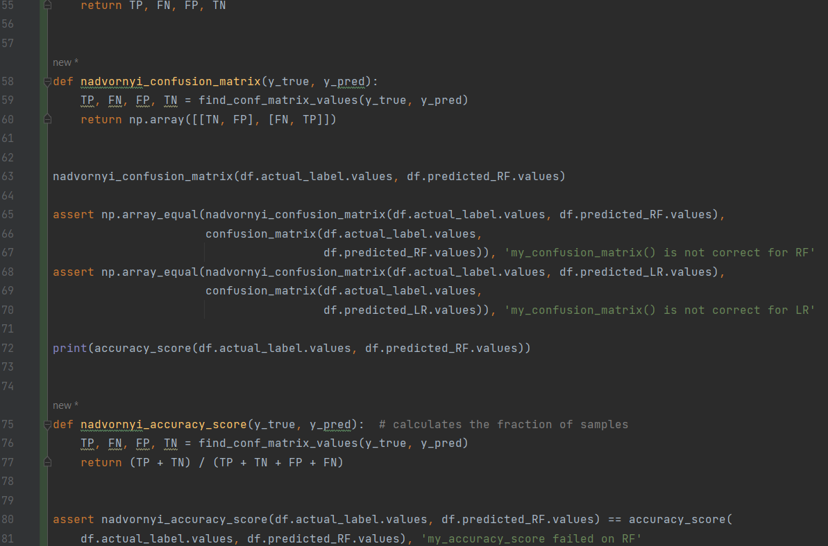
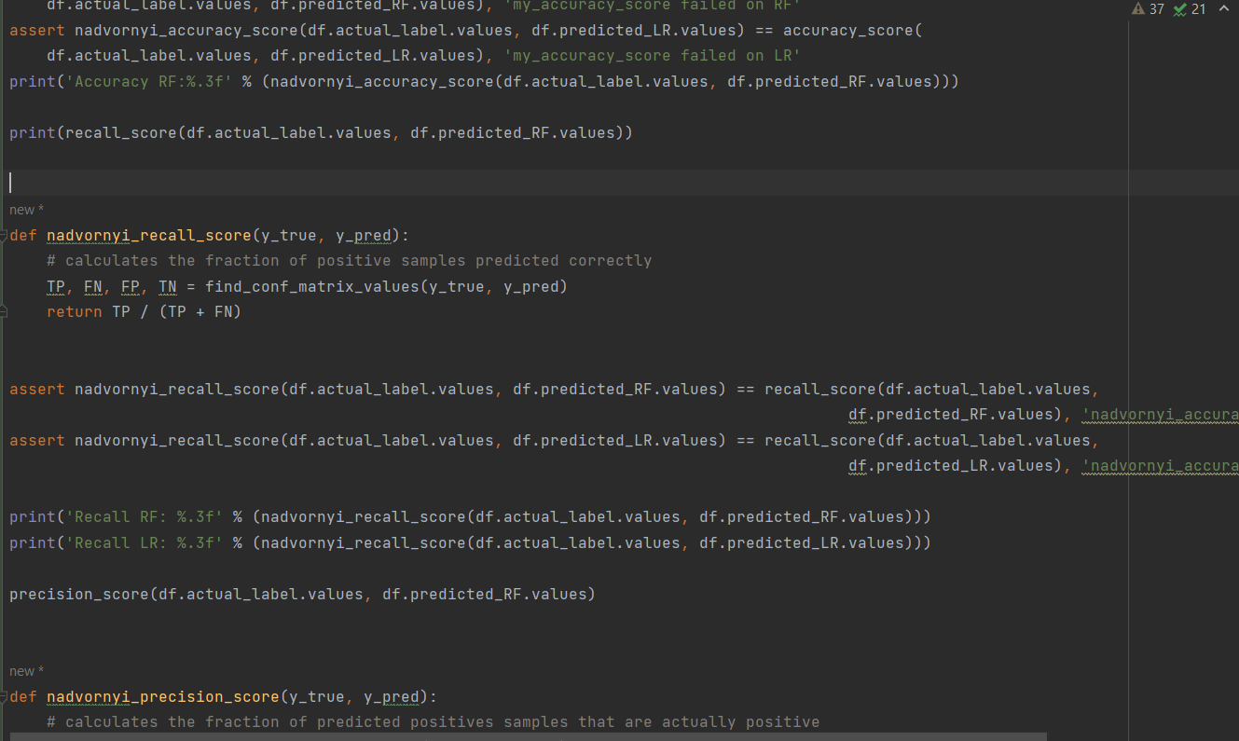
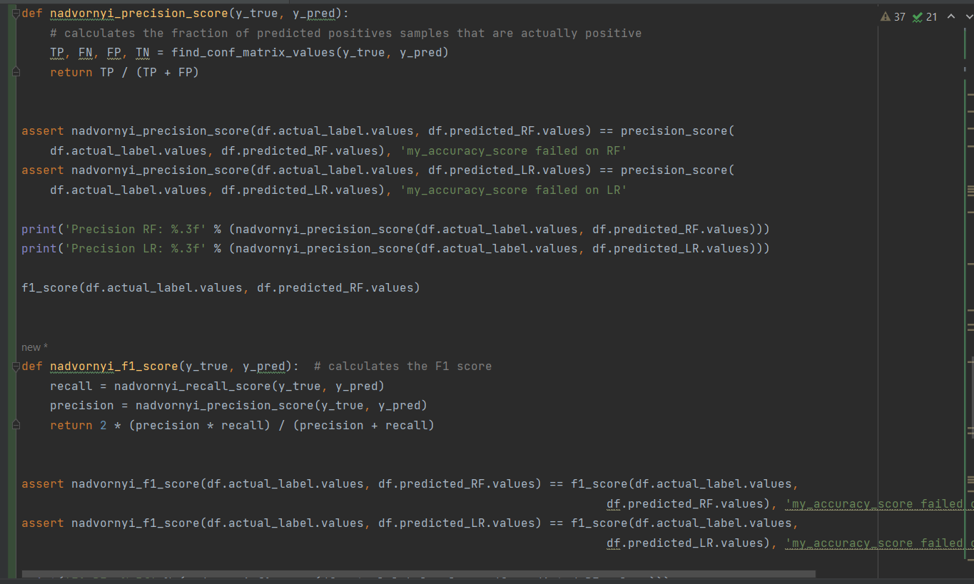
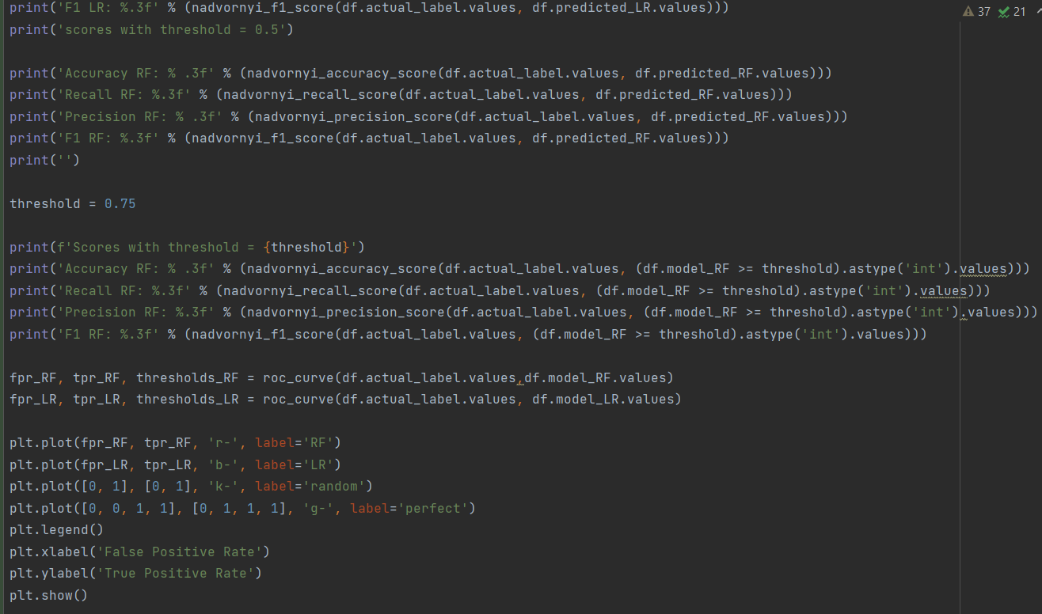

Рис. 2.13 Код файлу LR_1_task5.py

Результат:

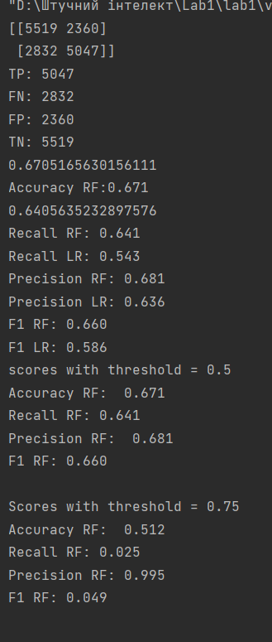

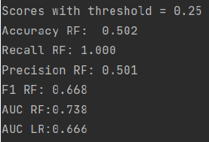

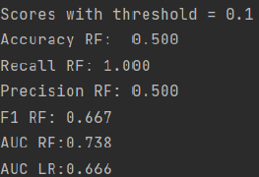

Рис 2.14 Результат файлу LR_1_task5.py

F1 міра зменшується в результаті збільшення порогу.

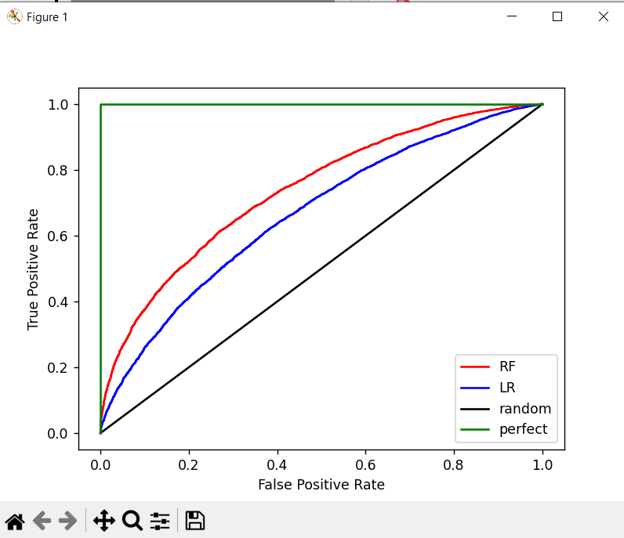

Рис 2.15. ROC – крива.
Подивившись на модель, бачимо що RF модель має більшу зрозумілість, аніж LR модель. Але залежить також і від складності моделі. Тому це не завжди є основним показником.
Завдання 2.6

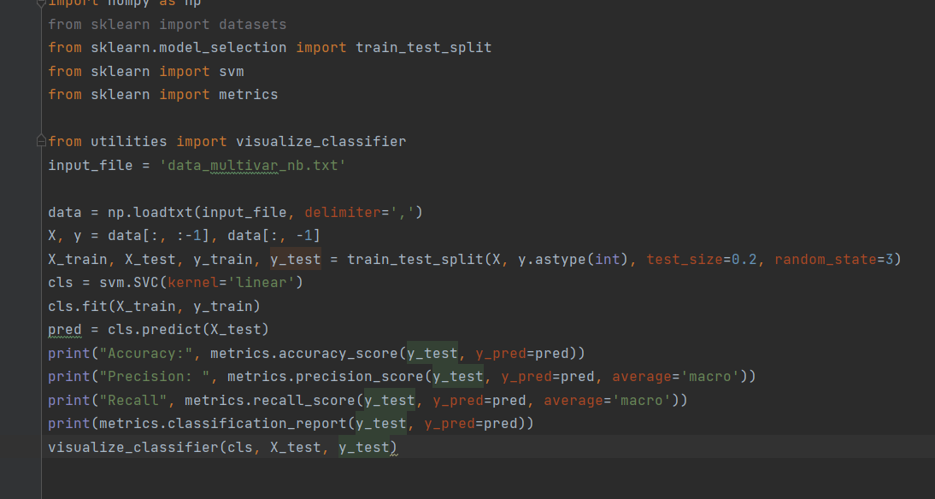

Рис. 2.16 Код файлу LR_1_task6.py

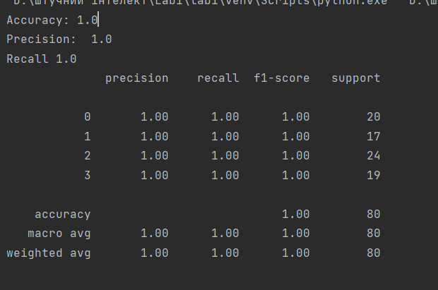

Рис 2.17 Результат файлу LR_1_task6.py

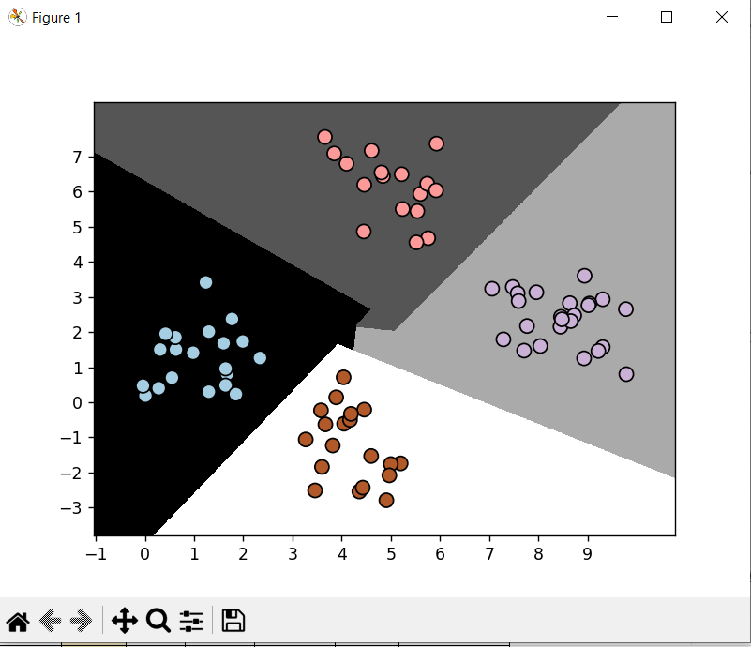

Рис 2.18 Результат файлу LR_1_task6.py

Висновок: після виконання лабораторної роботи навчився використовувати спеціалізовані бібліотеки та мову програмування Python, дослідитв попередню обробку та класифікацію даних.

